Witam serdecznie Wszystkie Jeżyki oraz Rodziców po słonecznym weekendzie.
Każdy z nas wie, że życie każdego dziecka nie byłoby możliwe...bez bajek! Zwłaszcza dzieciństwo jest etapem, w którym bajki towarzyszą Wam często i nie wyobrażalibyście sobie życia bez „Shreka” czy „Krainy Lodu”. Bajki uczą, rozwijają Waszą wyobraźnię, dzięki nim uczycie się odróżniania dobra od zła a dobro zawsze zwycięża zło.
Na początek przeniesiemy się powoli w „Świat bohaterów z bajek”. Rozwiążcie zagadki a zobaczycie czy znacie wiele czy też mało bohaterów bajkowych.

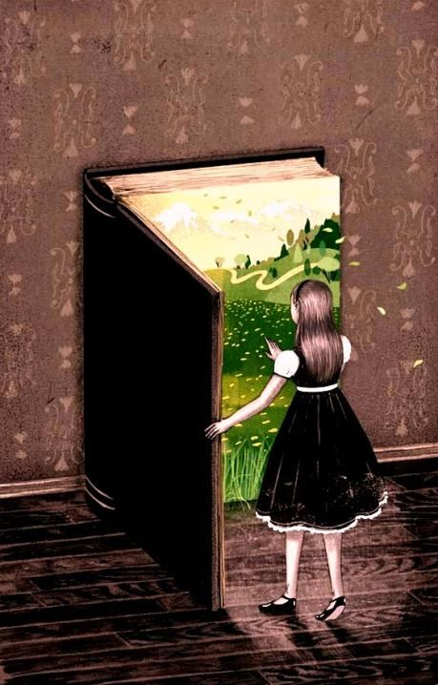

Jakie imiona
mają braciszek i siostrzyczka.
Którzy w lesie spotkali,
chatkę zrobioną z pierniczka?

Za siedmioma górami,
za siedmioma rzekami
żyła sobie królewna
z krasnoludkami
Czy już wiesz,
kto w tej chatce mieszka?
No przecież, to proste!
To................................

Chłopiec z bajki znany,
z drewna wystrugany.
Kiedy kłamał w głos
strasznie rósł mu nos

Jaka to dziewczynka
ma roboty wiele,
a na pięknym balu
gubi pantofelek?
--------
Tylko cal wysokości
miała ta dzieweczka.
Dlatego też jej imię
brzmiało…

Na podwórku je tępiono,
kto powie dlaczego?
Gdy podrosło łabędzie
przyjęły je jak swego.

To bardzo znany miś,
którego przyjacielem jest chłopiec - Krzyś.
Czerwony kubraczek, wesoła mina,
od zjedzenia miodu każdy dzień zaczyna.

To teraz spróbujcie narysować postać z Waszej ulubionej bajki
Spróbujcie odpowiedzieć na krótki quiz mówiąc prawda lub fałsz.
- Książki trzeba szanować (prawda)
- Książki kupujemy w bibliotece (fałsz)
- Książki kupujemy w księgarni (prawda)
- Aby lepiej zrozumieć co czytamy powinniśmy czytać na głos (prawda)
- Książkę mogę wziąć mokrymi rękoma (fałsz)
- Książki pozwalają zdobywać wiedzę (prawda)
- Przeczytane książki możemy zanieść i sprzedać a miejsce to nazywa się antykwariat (prawda)
- W bibliotece możemy zachowywać się głośno (fałsz)

A na koniec pokolorujcie starannie kolorowankę z książkami.
Pamiętajcie, aby zawsze dbać o te książki, wasze własne oraz te z których korzystacie w przedszkolu!
Pozdrawiam Serdecznie. Aneta Miciuk.

